Les Aires et les Volumes

1. L'Aire des triangles et des quadrilatères
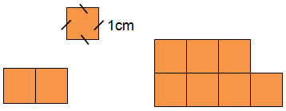

Le périmètre d’une figure est la longueur de son contour
- Pour un polygone, c’est la somme des longueurs de tous ses cotés

L’unité principale de mesure du périmètre est le ......

L'aire d’une figure est la partie qui se trouve à l'intérieur de la figure Périmètre Périmètre

L’unité principale de mesure de l'aire est le ...... = =

Aire Aire

= =

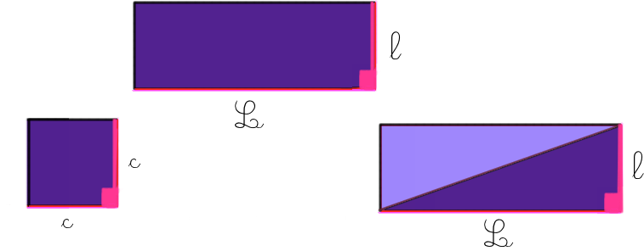
Le rectangle

Aire =

Le carré est un rectangle Le triangle rectangle est

de longueur égale à la largeur : la moitié d'un rectangle :

Aire = Aire =

 Pour calculer l'aire ou le périmètre, les dimensions doivent être exprimées dans la même unité

Pour calculer l'aire, on multiplie de 2 grandeurs, c'est pour cela que l'unité d'aire est le ……

Ex 1 : On sait que L = 4 cm , l = 2 cm et c = 3cm :

ARECTANGLE = ACARRE = ATRIANGLE RECTANGLE =

L’aire du parallélogramme est égale L’aire d’un triangle est égale à
à l’aire d'un rectangle de largeur h la moitié de l’aire d’un parallélogramme

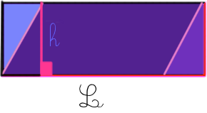
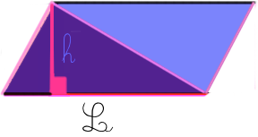
Aire = Aire =

Ex 2 : Calcule l'aire des figures suivantes :
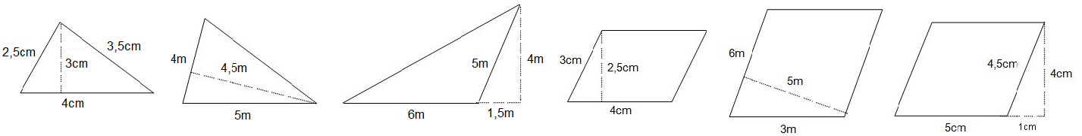

A = A = A = A = A = A =

A = A = A = A = A = A =

2. L'Aire d'un disque
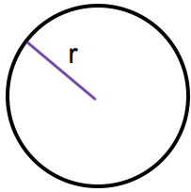
Le cercle n'a ni largeur ni longueur, il aura donc une formule bien particulière

pour calculer son périmètre et son aire : on utilisera le fameux nombre ...

Périmètre = …………… Aire = …………… Le nombre Pi est environ égal à …...…

Ex 3 : Calcule l'aire des figures suivantes :
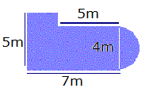

3cm
8cm

8cm
10cm

3. Les volumes
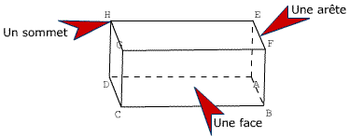
Dans un ……………………………………… rectangle :
- les 6 faces sont des …………………………
- en perspective cavalière les rectangles sont représentés
par des ………………………………
- Les arêtes latérales sont ……………………………… entre elles
- les arêtes latérales sont …………………………… aux bases

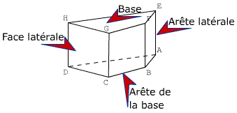
Dans un ……………………… droit :
- Les bases sont des polygones ………..….………………
- les bases sont ………………………………… entre elles
- les autres faces, qui se nomment les faces latérales et forment
la surface latérale, sont des ………………………
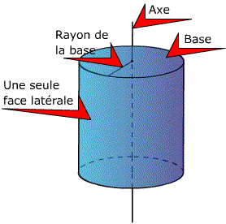

Dans un ……………………………. :
- les bases sont des ………………… superposables
- les bases sont ………………………………… entre elles
- la surface latérale est …………………………… aux bases

Volume = ………………………………………….. X …………………………

Ex 4 : Calcule le volume des figures suivantes :

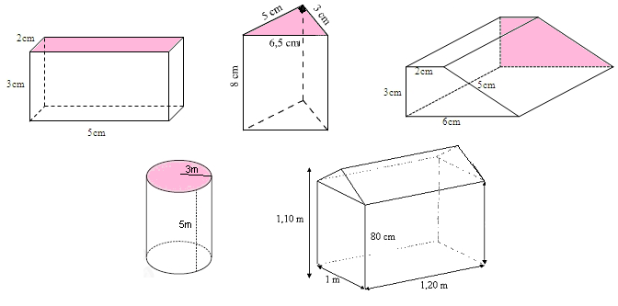

Nom : / 20

Ex 1 : Pour chaque figure, trace en vert la hauteur que tu dois connaître pour pouvoir calculer l’aire. / 1
on ne demande pas de faire le calcul

6cm

5m

Ex 2 : Calcule l’aire des figures suivantes : / 5

3m

4cm 3cm 6cm 6m 4cm 8cm

5cm 2m 3cm 5cm

2cm 6cm

4m 3m 3cm
2cm

7m 2m 8cm

Ex 3 : 1- Calcule l’aire du grand cercle et du petit cercle à 0.1 près. / 2,5
2- Calcule l’aire de la couronne.

3cm

5cm

Ex 4 : Trouve pour chaque figure la valeur de la lettre en expliquant les calculs: / 3

Carré. Aire = 49cm² Rectangle. Aire = 90mm² Triangle. Aire = 210cm²

L
C H
9mm
21cm

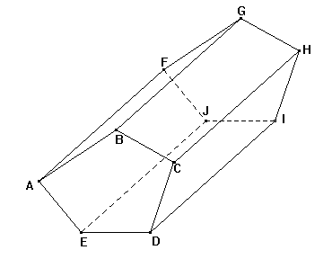
Ex 5 : Observe le prisme suivant : / 2,5
- Cite deux faces parallèles : . . . . . . . . . . . . . . . . . . . . . . . . . . . . . . . . .
- Cite deux faces perpendiculaires : . . . . . . . . . . . . . . . . . . . . . . . . . . . .
- Cite deux droites perpendiculaires à la face ABCDE : . . . . . . . . . . . . . . .
- Quelle est la nature de la face BGHC sur le dessin ? :
. . . . . . . . . . . . . . . . . . . . . . . . . . . . .
- Quelle est la nature de la face BGHC en réalité ? :
. . . . . . . . . . . . . . . . . . . . . . . . . . . . . .

Ex 6 : un prisme dont la base est un triangle rectangle a la forme suivante : / 3
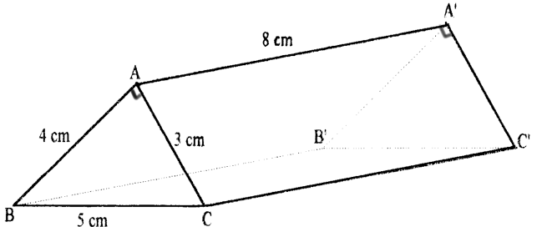
- Calcule l’aire latérale.
- Calcule l’aire de la base.
- Calcule l’aire totale.
- Calcule son volume.

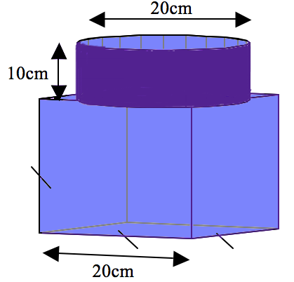
Ex 7 : Un très grand vase à la forme d’un cube surmonté d’un cylindrique. / 3
Le coté du cube mesure 20cm et la hauteur du cylindre est 10cm.
- Calcule le volume du cube.
- Calcule le volume du cylindre à l’unité près.
- Calcule le volume total du vase.
- Combien de litres d’eau peut-on mettre dans ce vase ?

